桃園市蘆竹區大竹國小113學年下學期（週六）多元智能發展學藝班
課程計畫：
次數 | 學習具體目標 | 教學活動 | 材料、資源 | 備註
1 | 動物醫生 | 幾乎所有的生物都有可能生病，作為無所不能的科學家，你知道不同的生物有什麼樣不同的構造嗎？它們之間的共通點又是什麼呢？讓我們打開Ｘ光機，一起從內部認識生物吧！ | 未來機械戰龍  積木套組
2 | 時空洞穴 | 校園中神奇的洞穴將大家帶回了古早古早的地球，那時候的大陸還是好大一塊～到底發生了什麼事才讓地球變成現在的模樣？一起來認識板塊飄移學說！ | 未來機械戰龍  積木套組
3 | 古代生物 | 說起古代生物，大家最熟悉的就是恐龍啦！這種巨大的蜥蜴因為電影而廣為人知，但你知道電影裡的恐龍有很多錯誤嗎？我們又到底是怎麼在現代認識這些早已消失的大蜥蜴呢？ | 未來機械戰龍  積木套組
4 | 化石王國 | 原來死去的生物並不會真的完全消失，而是會留下最堅硬的部分成為地層中間的寶藏呢！透過這些寶藏，考古學家能夠還原出古代生物的生活方式，甚至能判斷恐龍昨天晚上吃了什麼當晚餐，是不是很像偵探呢？ | 未來機械戰龍  積木套組
5 | 地底瑰寶 | 地層就像是地球的衣服，一層又一層地穿在地球身上，在夾層和夾層中間就有各色生物的生存痕跡，找對地方挖下去就是一本古生代的百科全書啦！ | 未來機械戰龍  積木套組
6 | 魔法化石 | 化石種類繁多，有的可以揭示生物生存的痕跡，有的直接就是生物本體了，還有的兩者兼具，你手上的是哪一種呢？ | 未來機械戰龍  積木套組
7 | 基因連線 | 古代世界再有趣也要回到現代，沒想到有惡毒的壞科學家偷偷將古代生物的基因帶到了現代，合成了可怕的怪獸，基因工程是這麼容易操作的嗎？快去問問專業的教授！ | 未來機械戰龍  積木套組
8 | 幻獸桌遊 | 不同的生物有不同的弱點，就算是基因工程的產物，也一樣需要遵守生物原理，讓我們針對弱點反擊吧，幻獸間的大戰就要展開啦～ | 未來機械戰龍  積木套組
9 | 機械怪獸 | 比起血肉之身的生物，當然是機械做的怪獸更厲害啦，但是機械怪獸需要你熟知機械的結構才能成功打造出來喔！先跟著老師去探訪一下機械怪獸工廠吧！ | 未來機械戰龍  積木套組
10 | 奇獸對決 | 大家都認為自己設計出來的幻獸龍是最棒的，誰也不讓誰，但事實上不同的機械龍根據不同的設計原理，特化了不同的長處呢！在不同的賽事裡面，每隻龍都有不同的成績，誰才是龍中的王者呢？ | 未來機械戰龍  積木套組
活動特色 | 學生利用組積木的同時，可以學到恐龍時代的演變及未來戰龍的機械原理。
效益評估 | 培養孩子迎向改變，從未來戰龍為主題提起興趣，並從動手做中學習知識。
PS.如遇授課老師不可改變之情形時，課程順序將適度調整，不另行通知。

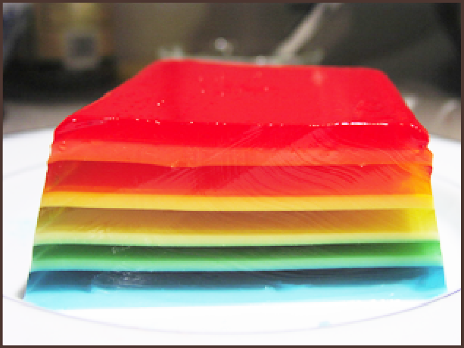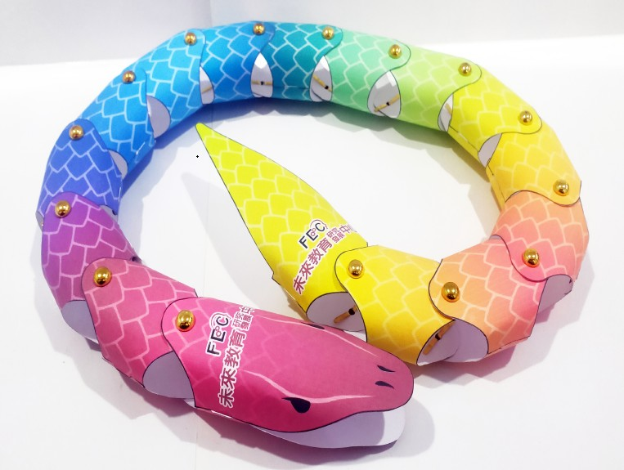
名稱:地層果凍 名稱:串串蛇

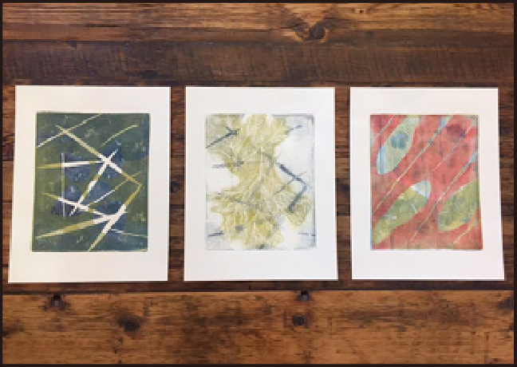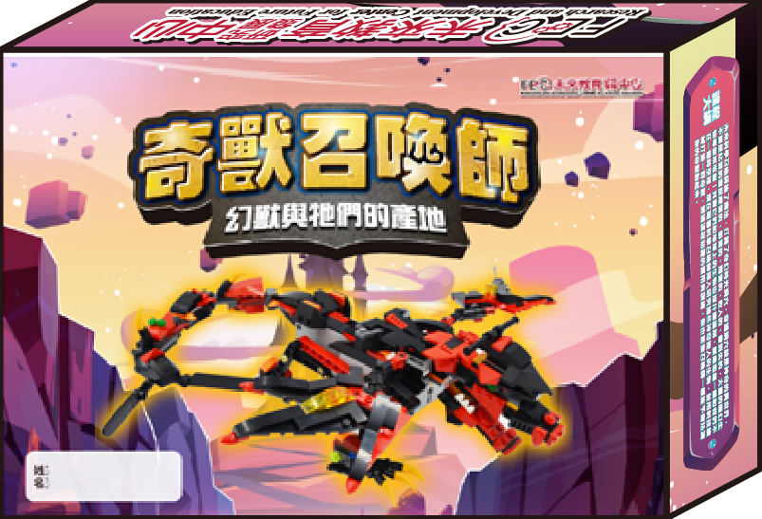

名稱:捶捶花葉拓 名稱:奇獸召喚師寶盒(含學習講義)

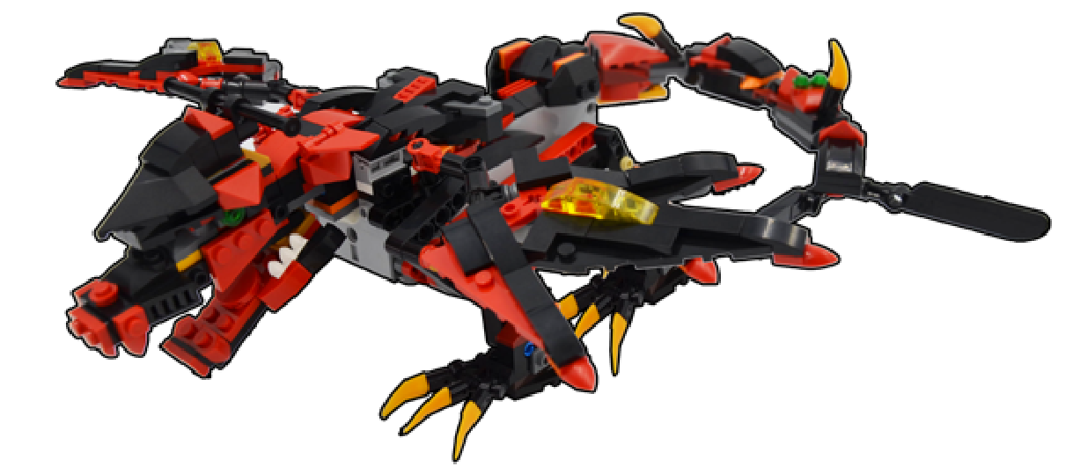
名稱:未來戰龍

